Приложение № 3
Схема 46

Схема размещения мест (площадок) накопления ТКО
г. Волосово, ул. Красных Командиров, д.19а (возле административного здания «Здоровье») (59.450819 29.499668)

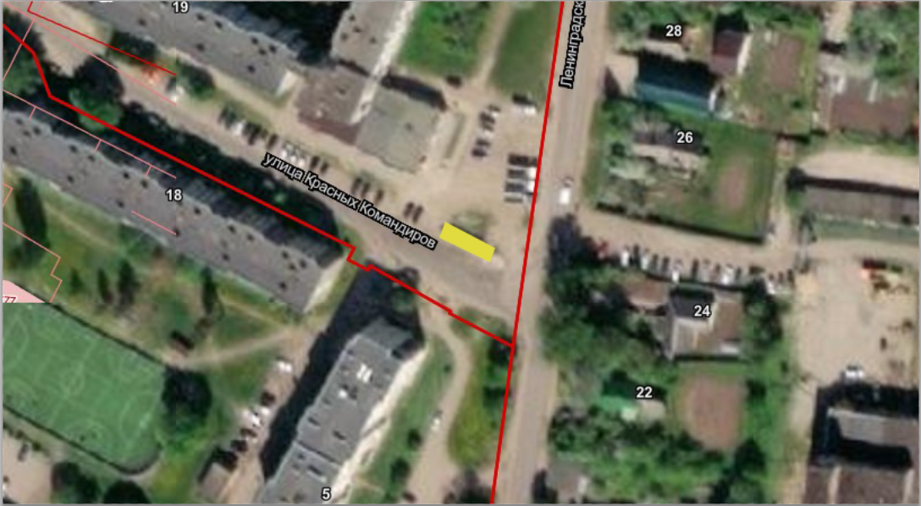

- испрашиваемый земельный участок

